Лабораторная работа №11
Структуры

Контрольные вопросы:
1) Как объявляются новые типы (псевдонимы) и для чего это нужно?
2) Что такое структура, для чего она нужна?
3) Что такое поля структуры и как они размещаются в памяти?
4) Как происходит объявление структуры?
5) Как происходит копирование структуры?
6) Как использовать указатель на структуру и как обращаться к полям указателя на структуру?
7) Какими способами можно передавать структуру в качестве аргумента функции и в чём отличие между ними?

Задание
В данной лабораторной работе необходимо создать структуру данных, представляющую собой некоторую сущность: вектор, дробь, фигура и т.д. (по вариантам ниже), а также 8 операций (функций) над этой структурой. Программа должна запрашивать у пользователя какую операцию необходимо протестировать, далее запрашивать данные для операндов и показывать результат операции с помощью функции «вывод в консоль». В качестве упрощения, задание не подразумевает использование динамической памяти, следовательно, во всех вариантах используются статические массивы (если это обусловлено задачей).

Важно: структуры создаются с помощью отдельной функции, возвращающей структуру по значению. Это необходимо, например, для того чтобы рассчитать некоторые поля структуры на основе переданных данных. Пример:

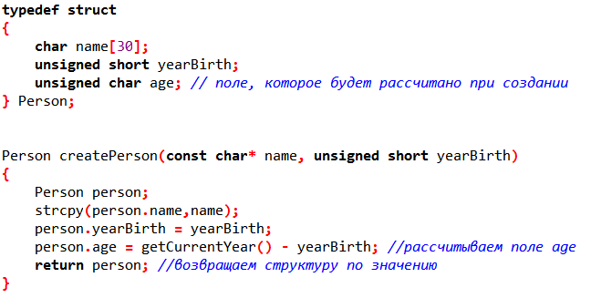
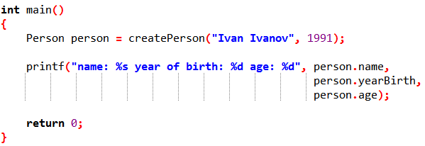
В данном примере поле age было рассчитано автоматически при создании структуры с помощью функции createPerson. Это весьма удобно и в том случае, если внутри структуры данные представлены другим способом, нежели нам удобно их задавать при инициализации.
Также возвращение по значению полезно, когда нам не нужно модифицировать исходную структуру, а нужно создать отдельную новую, которая будет хранить результат операции. В следующем примере мы создаём структуру для представления точки с целочисленными координатами и функцию для её относительного сдвига:
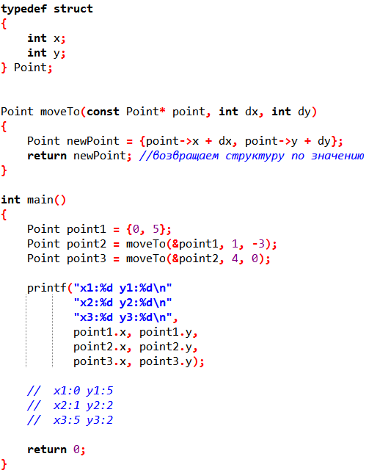

В данном примере в функции main мы дважды смещаем точку, и каждый раз результат возвращается временным объектом который мы сразу копируем в новую переменную, и после этого все три координаты точек у нас сохранены и готовы для дальнейшего использования.

Может показаться, что передача по значению локальной переменной-структуры из функции крайне неэффективно, т.к. происходит несколько раз объявление и копирование переменной. Однако в реальности не всё так плохо: в современных компиляторах присутствует NRVO-оптимизация (Named Return Value Optimization). Она заключается в том, что компилятор видя, что локальная переменная используется в качестве временного объекта для возвращаемого значения, выбросит создание этой переменной и будет работать уже непосредственно с той переменной, в результате к которой присваивается значение функции, что существенно повышает производительность. Без этой оптимизации была бы сначала создана локальная переменная-структура и проинициализирована значениями, затем при возврате значения функцией была бы создана копия данной структуры как временный объект, который затем опять был бы опять скопирован в созданную в основной программе переменную-структуру.

Важно: во всех функциях где написано «результат возвращается как новое значение» следует создавать и возвращать новую структуру, во всех других случаях следует модифицировать существующую, которая была передана в качестве параметра.

Варианты заданий

Вариант 19. «Круг» – Circle.
Разработать структуру данных Circle, представляющую фигуру круг, заданный координатами его центра и радиусом. Должны быть следующие функции:
1) Создание структуры круга по координатам его центра и радиусу. Как результат возвращается новый круг.
2) Определение попадания заданной точки в переданный круг.
3) Определение факта пересечения двух переданных кругов.
4) Определение факта пересечения переданного круга c прямоугольной областью с параметрами (x,y,width,height).
5) Рассчитать площадь пересечения двух переданных кругов.
6) Рассчитать круг, описанный вокруг треугольника, заданный тремя координатами вершин. Как результат возвращается новый круг.
7) Рассчитать круг минимального радиуса, внутрь которого попадают все круги, переданные в качестве массива. Как результат возвращается новый круг.
8) Вывод в консоль переданного прямоугольника в виде:
(x,y) [R]

